متوسطة بلفرحي أمحمد / ع ت | اختبار الفصل الثالث في العلوم الفيزيائية والتكنولوجيا | مستوى الثانية متوسط
الموسم الدراسي 2024/2025 |  | مدة الاختبار ساعة ونصف
الاسئلة
التمرين الاول: (6 نقاط)
- القطار المغناطيسي المعلق, معلق فوق خط سكة مغناطيسي ليس له عجلات يعمل بقوة التنافر يسير بسرعة تتزايد تدريجيا الى ان تصل الى 480km/h وتبقى ثابتة طول مدة المسافة المقطوعة.
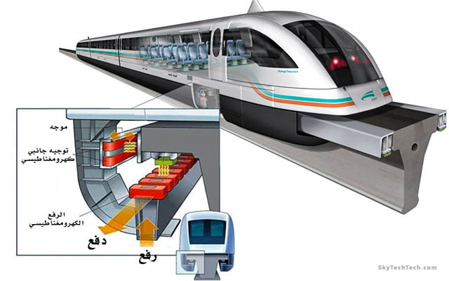
      - حدد طبيعة الحركة في كل مرحلة ثم أرسم مخطط تغير
      - السرعة بدلالة الزمن كيفيا.
      - اعتمادا على ما درست أذكر ثلاث خصائص للمغناطيس.
      - ماهي المواد التي يجذبها المغناطيس وبماذا تتميز.
      - ما المقصود بالتنافر ثم بين ما يحدث بين أقطاب
المغناطيس في كل حالة :
الحالة الاولى | الحالة الثانية
N  S  N  S | S  N  N  SS

التمرين الثاني: (6 نقاط)
- البوصلة هي أداة لتحديد الاتجاهات الجغرافية تتميز إبرتها المغناطيسية بوضعية محددة ومستقرة :
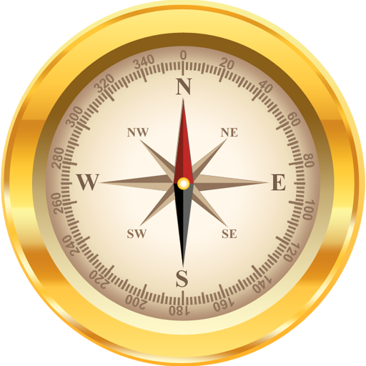
- ما هي الوضعية الاصلية للإبرة المغناطيسية ومن يوجهها.
- ماذا يحدث للإبرة المغناطيسية عندما نقرب منها مغناطيس. فسر السبب.
- نضع فوق قضيب مغناطيسي ورقة وننثر فوقها برادة الحديد فتترتب
بشكل خطوط كما في الشكل:
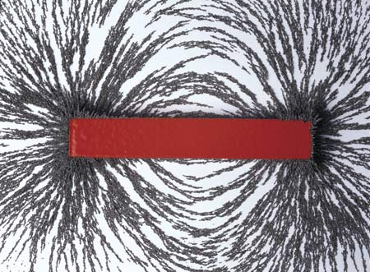

- ماذا تسمى هذه الخطوط.
- أعد رسمها على ورقة الاجابة مع تحديد اتجاهها.
- كيف تكون هذه الخطوط بين قطبي مغناطيس بشكل حرف U . مثلها بالرسم.
1/2

الوضعية الادماجية: (8 نقاط)

- من أجل دراسة بعض الظواهر المغناطيسية قامت كل مجموعة من التلاميذ بانجاز تجربة من التجارب الموضحة في الجدول التالي:
مجموعة أبوبكر الرازي | مجموعة الحسن بن الهيثم | مجموعة الخوارزمي
لمس مسمار من الحديد بمغناطيس وتقريب طرفه الاخر من كومة دبابيس فتنجذب نحوه  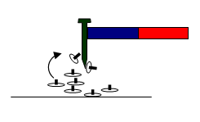 | دلك مسمار من الفولاذ ثم تقريبه من كومة دبابيس فتنجذب نحوه  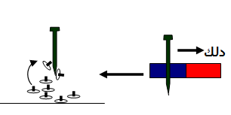 | لف سلك نحاسي حول مسمار من الحديد وربط السلك النحاسي ببطارية ثم تقريب المسمار من كومة دبابيس فتنجذب نحوه  2  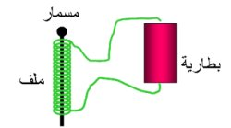  1

- ما الهدف من هذه التجارب. وكيف تسمى.
- سم الطريقة التي طبقتها كل مجموعة.
- سم العناصر المرقمة في تجربة مجموعة الخوارزمي. وأذكر الخصائص التي يكتسبها العنصر(2).
- لماذا مجموعة أبوبكر الرازي استعملت مسمار من الحديد ومجموعة الحسن بن الهيثم استعملت مسمار من الفولاذ.
- أذكر بعض مجالات استخدام هذه العملية وهل تصلح مع كل المعادن.

تذكر دائما أنك تستحق النجاح .............بالتوفيق الاستاذة س .ن

2/2

